Shrnutí

MOOC 4. týden: BATERIOVÝ A OSVĚTLOVACÍ SYSTÉM

Obecný popis modulu
Cílem tohoto modulu je seznámit učitele s implementací bateriových systémů do moderních vozidel. Modul by měl poskytnout celkový přehled o tom, jak lze znalosti z různých vědních oblastí aplikovat na moderní systémy akumulátorů vozidel.
Dalším záměrem modulu je obeznámit učitele s použitím světlometů a zadních světel v automobilech a poskytnout systémově technické porozumění. Učitelé tak budou schopni zahrnovat do své výuky experimenty a vědomosti, které budou funkčně odpovídat specifickým odvětvím automobilového průmyslu.
Základní pojmy a koncepce baterie
Základním principem pro všechny typy baterií je elektrochemická reakce. Baterie přeměňují chemickou energii na elektrickou energii. Baterie se skládá z článků, pouzder a svorek. Každý článek se skládá z elektrolytu, kladných a záporných elektrod a separátoru. Anionty a kationty jsou ionty, které nesou náboj. Anionty jsou záporně nabité ionty a kationty jsou kladně nabité ionty. Elektrolyt je chemické kapalné médium olověné, nikl-kadmiové, lithium-železité. Separátor se používá k zabránění průchodu kovů, částic účinné látky a kalu z elektrody jedné polarity na elektrodu opačné polarity.

Běžné typy baterií aplikované v automobilech
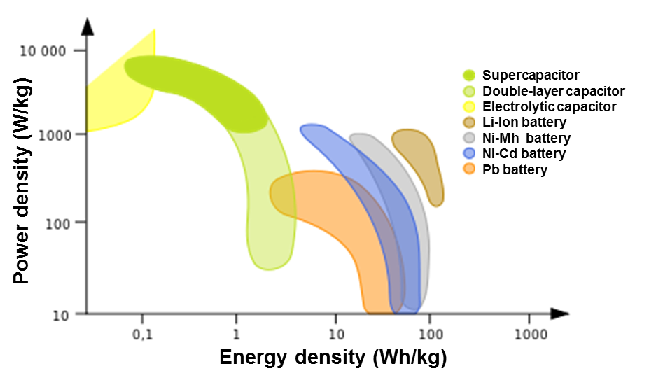
Olověný akumulátor
Nikl-metal hybridový akumulátor
Nikl-kadmiový akumulátor
Lithiová baterie
Lithium-iontová baterie
Lithium-polymerová baterie
Lithium-kyslíková baterie
Lithium-sírová baterie

Obrázek 1 Výkon vs. hustota energie, Elcap, licence CC0 1.0 Universal

Battery Management Systems
BMS (Battery Management System) je jednou z nejdůležitějších jednotek v elektrickém vozidle. Elektromobil často vyžaduje rychlý a vysoký proud během procesů nabíjení a vybíjení, zejména v aplikacích HEV (Hybrid Electric Vehicle). BMS je elektronický systém, který spravuje články v bateriovém bloku. BMS je připojen k bateriovým článkům přes množství drátů. Řídící jednotka slouží k měření, odhadu a předvídání provozních možností pro nadcházející časové období.
BMS musí být schopen rozhodnout, zda lze napájení ze zdroje přijímat nebo dodávat do zátěže, aby byl udržován v souladu s výkonem vozidla. Použité řídicí strategie určují optimální spotřebu energie a životnosti baterie.
Spojení mezi všemi řídicími jednotkami přes komunikační rozhraní v reálném čase, podle rychle se měnících jízdních podmínek, je rozhodující pro správnou činnost.

BMS musí zajistit následující základní funkce:
- chránit články nebo baterii před poškozením,
- prodloužit životnost baterie,
- udržovat baterii ve stavu, kdy může naplnit funkční požadavky aplikace, pro kterou byla určena,
- sledovat stav jednotlivých článků, které tvoří akumulátor, udržovat všechny články v rámci svých provozních limitů.

Vlivy baterie na životní prostředí a lidské zdraví
Baterie jsou vyrobeny z různých chemikálií a kovů, které jsou v nich obsaženy pro chemickou reakci. Některé z těchto materiálů jsou extrémně toxické a jedovaté, jako je nikl, kadmium, olovo, rtuť, zinek, mangan, kobalt, chrom, vanad a lithium.
Znečištění ovzduší: Baterie se rozkládají na skládkách a probíhá v nich proces fotochemické reakce. To ve svém důsledku způsobuje skleníkový efekt, což má za následek globální oteplování / změnu klimatu.
Způsobují znečištění půdy a vody: Poškozují půdní mikroorganismy a ovlivňují rozklad organických látek.
Ohrožují volně žijící živočichy: Hromadění látek v rybách způsobuje snížení jejich populace.
Nové techniky používané v elektrochemii mohou snížit dopad baterií na životní prostředí a lidské zdraví. Nabíjecí baterie mají v tomto ohledu samozřejmě velkou výhodu, protože mohou být opakovaně nabíjeny a opakovaně používány. Také je důležité efektivnější třídění odpadu, opakované použití a likvidace baterií.

Základní pojmy moderních osvětlovacích systémů
Adaptivní systém předního osvětlení je součástí aktivního bezpečnostního systému osobního automobilu střední třídy. Poskytuje řidiči optimální vidění v noci a při jiných špatných podmínkách viditelnosti na silnici úpravou úhlu a intenzity světlometů a posuzováním rychlosti vozu, úhlu volantu, povětrnostních podmínek a rychlosti zatáčení a naklánění vozu.
Protijedoucí auta často nutí řidiče ztlumit světla, aby se zabránilo oslnění účastníků silničního provozu kvůli použití dálkových světel. Nové osvětlovací systémy umožňují jízdu s dálkovými světly bez oslňování díky použití techniky ​​maskování. To znamená, že jízda s trvale zapnutými dálkovými světly je možná a to vytvořením jednoho světelného tunelu. Tento systém je znám jako systém kamerového dálkového osvětlení AFS Glare-free. Vylepšení systému poskytuje kamerový osvětlovací systém AFS Matrix, který může vytvořit více světelných tunelů, zbavit se mechanického systému (rotující buben, krokový motor, převodovka…) a být plně digitální. Matrix LED systém se skládá z kamery, řídicí jednotky Matrix LED a světelných modulů Matrix LED.

